**[基金项目]国家社会科学基金教育学一般课题《县域乡村教师有效培训研究》（编号BKA160154）研究成果。**

**县域乡村新手教师有效培训研究**

[1]

**[摘要]县域乡村教师有效培训是对乡村教师全员、全过程、全方位的有效率、有效度、有效能的培训。县域乡村新手教师培训作为有效培训的一部分，是实现乡村教育振兴的璀璨明珠。文章以湖南省宁乡市教师进修学校对乡村新手教师有效培训为例，针对新手教师有效培训的实施原则进行了探索，并着重分析阐述了县域新手教师有效培训从训前需求调研-设计培训方案-集中培训-跟踪评价反馈的一系列实施，为县域乡村教师有效培训研究及乡村教育的生态发展提供范式和思考。**

**[关键词] 县域乡村新手教师；有效培训； 培训实施**

**中共中央印发的《关于全面深化新时代教师队伍建设改革的意见》明确要求：“开展中小学教师全员培训，促进教师终身学习和专业发展”。作为乡村新手教师，他们需要什么样的培训？什么样的培训能更快又好的促进这个教师群体的专业发展？针对这个层次的教师群体的有效培训，在总结近几年的新手教师培训经验上对该群体进行了研究。**

1. **县域乡村新手教师的内涵界定**

**新手教师（novice teacher），亦简称新教师(beginning teacher)是一个相对范围比较广的概念。本文中的新手教师主要是指在乡村学校完成相应的教师学习课程，并已取得教师资格证、通过我县组织的考编考试或正式调入我县乡村学校上岗的工作未满一年的教师。**

**新手教师的来源构成一般分为：应届毕业师范生、往届毕业师范生、应届毕业非师范生（考取教师资格证）、往届毕业非师范生（考取教师资格证）。从性别结构来看，新手教师的女性比例占据较大；从学历分布来看，近年来，新手教师获得本科及以上学历的比重占到了80%以上。因此，乡村新手教师的培训应结合他们的年龄特点（90后居多）、性别比重、知识水平等多重因素组织有效培训。本书以近3年宁乡新手教师培训的来源分布为例，如下图所示：**

**二、县域乡村新手教师有效培训实施原则**

**1．阶段性原则**

**县域乡村新手教师有效培训的阶段性原则主要包括如下两个方面的涵义：一是从时间的跨度来看，县级行政管理部门及教师培训机构对新手教师的培训是分阶段进行。培训时间主要集中在寒暑假或周末。根据培训内容安排周末连续两天，或寒暑假集中轮训4-5天。二是从培训的过程来看，新手教师培训主要分为集中研修与网络研修阶段。集中研修时按照部署和规划，以任务为节点，分次数进行。如8月底安排新手教师的教育教学常规理论学习，间隔一两个月进行新教师教学实践操作学习，期末时对新教师培训效果检验等等；校本研修阶段新手教师在“师父”指导下进行研磨课、成果展示、总结提升等都在分阶段、分批次有序开展进行。**

**2.整体性原则**

**新手教师有效培训是指在县域范围内，为实现乡村新手教师尽快适应新环境、提高课堂教学能力、实现自身生态发展，培训者通过了解他们的培训需求和期望，运用一定的研修手段和方式而开展的一系列研修活动。因此，从内涵上不难看出，乡村新手教师培训项目实施取得收益最大化必须将其作为一个统一整体，只有每个要素和部分以1+1＞2的功能呈现时，才能使新手教师培训实施有效。遵循系统性原则应着重把握好培训主体——培训者、培训客体——培训对象、培训内容——培训课程、培训手段——培训方式、培训主客观环境——培训技术、设备等这些要素和部分的统筹规划。**

**3．自主性原则**

**教师培训机构是专门培养教师的地方，而培养教师最基本的途径是通过集中研修与校本研修相结合。作为具有自主能动性极强的年轻新手教师，培训者需要改变传统的“灌输式”、“填鸭式”培训模式，充分尊重和考虑他们的需求和个性，找准平衡点，发挥他们的自主能动性。在整个有效培训过程中，新手教师只有在组织者和管理者的引导下充分发挥他们的自主性，自主学习课程模式、自主进行培训管理、自我进行培训效果评估，才能确保新手教师真正掌握理论知识、掌握教学技能。**

**4．层次性原则**

**每个项目实施都会有层次性。县域乡村新手教师的培训项目层次性主要体现在：其一是组织人员结构的层次性，即从国家、省、市教育行政管理部门——县教育行政管理部门——教师培训机构（教师进修学校）——乡镇中心校（联校或基地校）——学校——教师从上至下，从决策层、指挥层、监督管理层、行动层的层层深入和相互作用构成了新手教师培训项目的层级化。如图所示：**

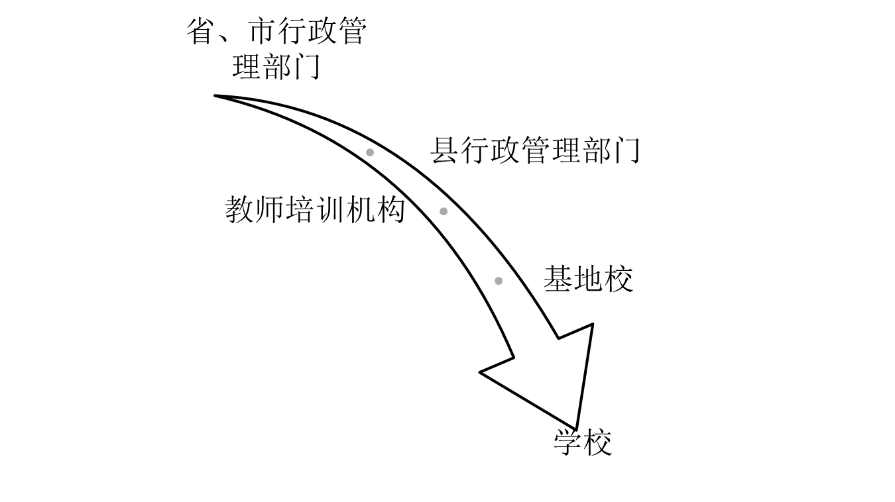

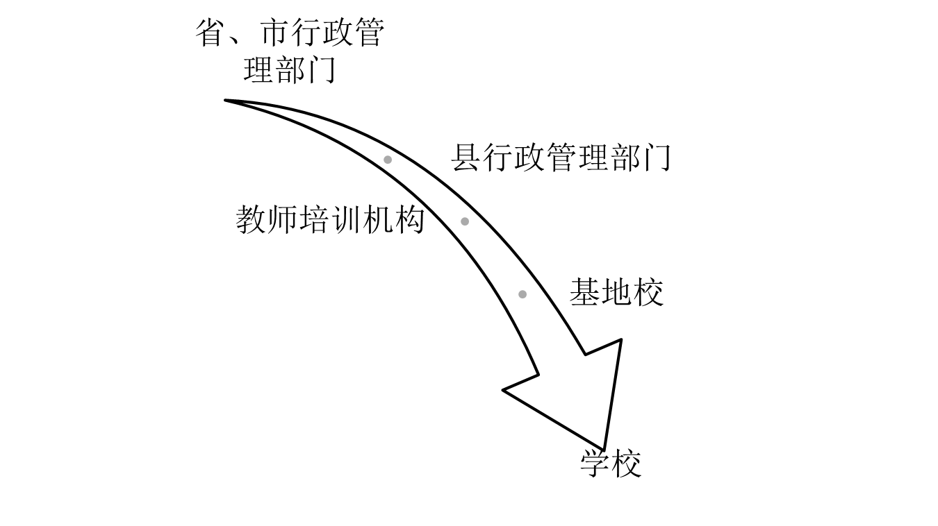

**图：县域乡村新手教师人员结构层次图**

**其二是培训内容选择上的层级性。要根据新手教师中应届毕业师范生、往届毕业师范生、应届毕业非师范生、往届毕业非师范生等不同层次来选择不同层次的培训课程。只有分层次选择，才能真正做到培训的“对症下药”。如应届毕业师范生在培训课程上的编排上更加倾向于入门层次的教育学、心理学、教学常规等教学理论知识；在县域学校代课一年以上的往届毕业师范生可分层指导课堂实践，更加偏重教学实践的培训内容。**

**三、县域乡村新手教师有效培训实施**

**如何开展县域乡村新手教师有效培训？具体如何操作？这些都是县级教师培训机构不断思考的问题。一般来说，县域乡村新手教师有效培训的实施与操作应概括训前需求调研、训前设计培训方案、训中集中培训、校本培训、训后跟踪反馈四个主要环节。本文将和大家一起探讨和分享具体的操作流程。**

**图：县域乡村新手教师有效培训简易图**

**1．需求调研**

**“专业的人做专业的事”，作为县级教师培训机构，在实施新手教师培训前，项目负责人会根据教育行政管理部门提供的新手教师培训名单及具体信息实施需求调研，并设置相应的需求调研问卷。具体调研问题围绕如下几个方面展开：**

1. **作为新手教师，你期待接受什么样的培训课程？**
2. **在与你的教学时间不冲突的情况下，你希望在哪个时间段接受集中培训最合理？**
3. **你期望为您培训的教师是一线教师还是科研教育工作者还是教育行政部门领导？**
4. **你期待此次培训会给你带来什么样的提升或效果?**

**通过需求调研，培训者可了解他们的培训需求，准确把握新教师初为人师出现的困惑和问题，针对问题，对症下药。**

**2．方案设计**

**方案的确定是保证培训实施的前提。新手教师培训方案的制定应包括培训目标的确定、培训原则的制定、培训内容的确定、培训者的选择、培训时间与地点的安排、培训对象的确立、培训设备及技术的结合、培训方式的应用等多种因素囊括在内。**

**3．课程确立**

**乡村新手教师培训不仅在于提高他们的教学技能和水平，提高驾驭课堂、完成教学的能力，帮助他们顺利完成向成熟型、经验性教师的转变，还要能够具备一定的思想道德素质和科学文化素质，即教师所具备的师德师风。因此，建立完善的培训课程体系是非常必要的。如下图所示：**

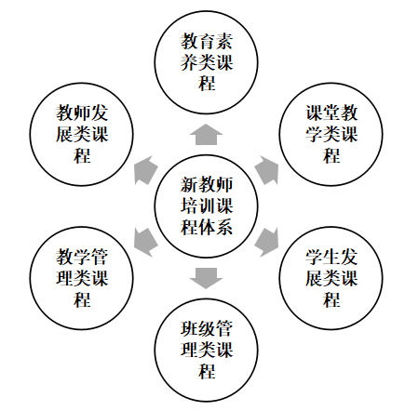

**图：县域乡村新手教师培训课程体系**

**主要包括教育素养类课程、课堂教学类课程、教学管理类课程、班级管理类课程、学生发展类课程、教师发展类课程。**

**4、模式构建**

**新手教师的培训模式是指培训者为丰富新手教师理论知识、提高新手教师教学技能和素质所采取的一系列模型和样式。宁乡教师进修学校在实践探索的基础上总结了7种新手教师的培训模式。如下图所示：**

**图：县域乡村新手教师的培训模式**

**主要包括“观摩—对话”模式、“案例—研析”模式、“建构—引导”模式、“建构—支助”模式、“讲授—互动”模式、“引领—互助”模式、“自学—讨论”模式**

**5.跟踪评价  
(1)建立《新教师培训登记表》**

**为规范管理，宁乡县教师进修学校为每个新手教师统一编号、并以区域为单位，以学科为类别对每位学员进行分组，制定了《新手教师培训登记表》，该手册里包括如下几个方面的内容：**

**2018年乡村新手教师培训手册内容**

|  |  |
| --- | --- |
| **序号** | **内容** |
| **1** | **2018年宁乡市小学、幼儿园（初高中）新手教师上岗研修项目第一（二）次集中研修/宁乡县教师进修学校微信公众号（手册封面）** |
| **2** | **新教师宣誓誓词** |
| **3** | **学员生活指南和温馨提示** |
| **4** | **学员守则** |
| **5** | **日程安排** |
| **6** | **班委会职责** |
| **7** | **服务团队** |
| **8** | **班委会名单及分组情况** |
| **9** | **推荐阅读书目** |
| **10** | **宁乡市中小学教育教学常规** |
| **11** | **学期活动.“寻找身边的导师”故事分享** |
| **12** | **2018年宁乡市乡村新手教师研修心得体会** |
| **13** | **教案简述** |
| **14** | **2018年宁乡市乡村新手教师研修学习笔记** |
| **15** | **2018年宁乡市乡村新手教师培训考核记录** |

**从上表得知，《新手教师培训登记表》的涵盖内容比较全面，既从形式上保障了新手教师培训的多样性，增强新手教师受训的效果；又从内容上充分肯定了新手教师与导师（经验型教师）的要求，明确了各种考核具体明细。**

**(2)实施多元化评价**

**县级教师培训机构主要采取网络研修与校本研修、集中研修相结合的形式对新手教师进行培训。因此，在建立评价机制时应通过网络研修评价、校本研修评价、集中研修评价、带教老师评价这四种多元化方式进行评价，如图所示：**

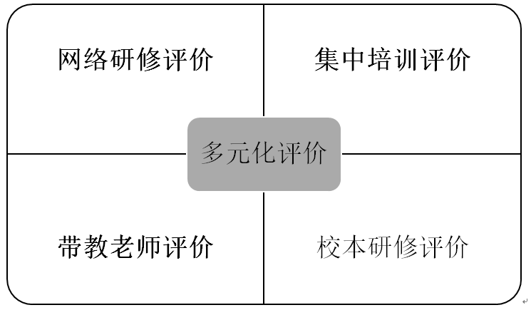

**图：新手教师多元化评价**

**第一,网络研修评价。网络研修在各个教师培训项目中推广，对新手教师培训的网络研修评价主要是通过他们的研修任务及研修活动，如课程学习、研修作业、视频答疑、简报阅读、资源分享、活动参与等板块的完成情况进行评价。**

**第二，集中培训评价。对乡村新手教师的集中培训评价多元化，项目负责人可根据他们的实际情况制定相应的评价方案及机制。以宁乡教师进修学校对新手教师集中研修的评价标准为例，如下表所示：**

|  |  |  |  |  |  |  |  |  |  |  |  |
| --- | --- | --- | --- | --- | --- | --- | --- | --- | --- | --- | --- |
|  | **小组评价表** | | | | | | | | | | |
| **第一组** | **第二组** | **第三组** | **第四组** | **第五组** | **第六组** | **第七组** | **第八组** | **第九组** | **第十组** | **第十一**  **组** |
| **出勤** |  |  |  |  |  |  |  |  |  |  |  |
| **参与**  **互动** |  |  |  |  |  |  |  |  |  |  |  |
| **心得初采纳** |  |  |  |  |  |  |  |  |  |  |  |
| **思考墙** |  |  |  |  |  |  |  |  |  |  |  |
| **小组文化建设** |  |  |  |  |  |  |  |  |  |  |  |
| **才艺展示** |  |  |  |  |  |  |  |  |  |  |  |
| **总评** |  |  |  |  |  |  |  |  |  |  |  |

**因此，在总结经验的基础上，对新手教师集中研修评价主要表现在如下几个方面：一是参与率及出勤率。在培训前、培训中、培训后三个时间段进行相应的以小组为单位的考核记岗。二是训中参与度与作业完成量。三是训后学习结果。四是训后课堂跟踪调查及反馈。**

**第三，带教老师评价。带教老师在新手教师的成长中扮演一个不可或缺的角色。对于刚参加工作的新手教师，学校为了尽快提升他们的业务能力，都会根据新手教师的实际情况，为他们找到一个“师傅”手把手的进行指导和帮助。因此，带教老师评价新手教师的培训效果主要是在项目负责人制定的评价细则里进行一一对比。如教学策略在解决教学问题中的运用情况？教师培训收获主要表现在哪些方面？课堂教学水平提高主要表现在哪些方面？**

**第四，校本研修评价。校本研修最主要的是新手教师利用课堂、研究课堂，在实践中提高教师教学水平。这个模式不仅是根据新手教师的教学情况来进行评价，还要从所在学科教研组、年级组甚至学校层面来了解新手教师因为参加培训后带来的改变。如学生课堂的理解能力得到提升、期中、期末成绩在同年级同学科的进步，教师教学比武情况等等。**

**(3)进行多部门考核**

**乡村新手教师培训项目作为一个整体而言，需要教育行政管理部门---教师培训机构—基地校(联校)—学校 等多个部门的联动。建立健全乡村新手教师培训的多部门考核评估制度，是提高乡村新手教师培训效果的有力保障。在实施本项目时，要改变传统的“一张结业证书就宣告此次培训完成”的模式，建立对乡村新手教师培训项目、培训者、新手教师三方的培训考核评估，有利于提高本项目实施的质量化、增强培训者的责任心和使命感，更能确保新手教师本次培训利益和效果的最大化。如教育行政管理部门（教育局）对新手教师培训项目和项目负责人（教师培训机构）进行考核评价，能激发项目负责人不断创新本项目的培训机制，更加协调、高效的保障培训项目的完成度；项目负责人对培训者（培训专家）进行考核评价，能最大限度的保证培训课堂的高效化；培训者及学校对新手教师进行考核评价，能直接影响新手教师的参与度与积极性。如图所示：**

图4所示：多部门考核

**结语**

**在有效解决工学矛盾的前提下加强县域乡村新手教师有效培训，不仅对乡村新手教师自身、乡村的教育发展，还是县域经济的发展都起到了至关重要的作用。提升乡村新手教师的业务素质和教学能力不仅是解决乡村教育落后，促进城乡教育公平的重要途径，是提高乡村教师能力素质，促进乡村教师专业发展的内在要求；也是提升培训者整体素质，增强教师培训实效性的必然手段。因此，作为全县教师培训机构工作人员，“提高乡村新手教师的能力素质”是自己的责任。结合“国培项目县”工作的推进，促进乡村新手教师发展和教育均衡，提高教师培训的有效性也是全县教师培训机构义不容辞的责任和历史使命。**

**Research on the effective training of rural novice**

**teachers in county  
[ Abstact]： The effective training of rural teachers in the county is the training of all the teachers in the village, the whole process, the full range of efficient, effective and effective. As a part of effective training, the training of rural novice teachers in county is the bright pearl of rural education revitalization. Taking Ningxiang Teachers Training School as an example to train rural novice teachers effectively, This paper explores the implementation principle of effective training for novice teachers .It also analyzes and expounds a series of implementation of the effective training of county novice teachers from pre-training needs research-design training programme-centralized training-follow-up evaluation feedback, and provides a paradigm and thinking for the effective training and research of county rural teachers and the ecological development of rural education.  
[ Key words] County rural novice teachers; Effective training; Training implementation**

1. **张雯雯.民办本科院校新教师培训项目初探———以 Ｇ 学院为例［Ｊ］.教师教育论坛,2017(7)：53-57**
2. **蔡其全，王智星.中小学新教师培训的内涵、问题及改进［Ｊ］.教学与管理，2016（4）：10-14**
3. **庄小东.“90 后”新教师专业发展的思考［Ｊ］.江苏教育，2018（9）:74-75**
4. **李小萌 张馨月.教师培训课程开发的实践探索———以沈阳市新教师培训为例［Ｊ］.课程教育研究2018(1):189-190**
5. **胡春梅.** **基于学科教学能力发展的新教师培训课程设置与实施——以中学语文学科为例［Ｊ］.中小学教师培训2018（8）：14-18**

1. **[基金项目]国家社会科学基金教育学一般课题《县域乡村教师有效培训研究》（编号BKA160154）研究成果。**

   **程 何 （1988-）女，湖南省宁乡市教师进修学校教师，研究生学历，研究领域：教师继续教育研究**